**Laporan Tugas 9 Pemrograman Jaringan** 

**Kelas :**

**Pemrograman Jaringan B**

**Oleh :**

**Bobbi Aditya (05111740000099)**

**Institut Teknologi Sepuluh Nopember**

**Surabaya**

**2020**

**Tugas**

1. Pull update terakhir repo progjar

2. Jalankan file server_async_http.py di port 45000 dan server_thread_http.py di port 46000

3. Ujicoba apache benchmark untuk 1000 request dan minimal 5 variasi nilai konkurensi

4. Buatlah tabel untuk menunjukkan hasil benchmark

Parameter Test yang saya gunakan:

* Jumlah Request :1000
* Concurreny Level :1-5-10-20-50-75-100

**Hasil Test**

* **Server Async**

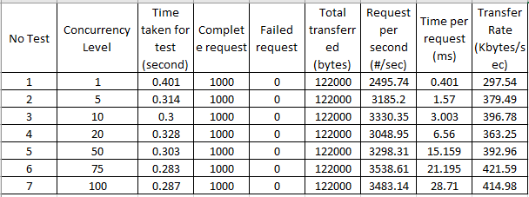

* **Server Thread**

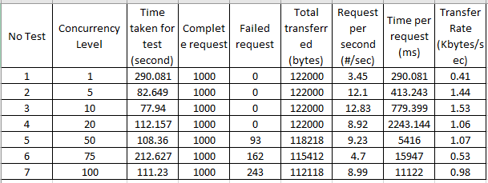

**Kesimpulan**

Dari hasil test bisa dilihat bahwa server async memiliki waktu running yang lebih cepat dibandingkan dengan server thread, sehingga dapat disimpulkan bahwa server async memproses request data jauh lebih cepat dibandingkan dengan server thread.

**Dokumentasi**

* Async concurrency level 1

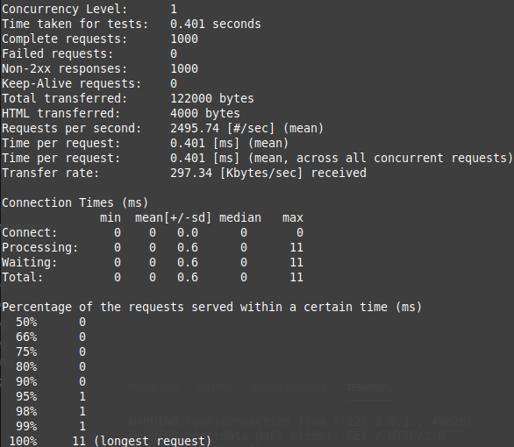

* Async concurrency level 5

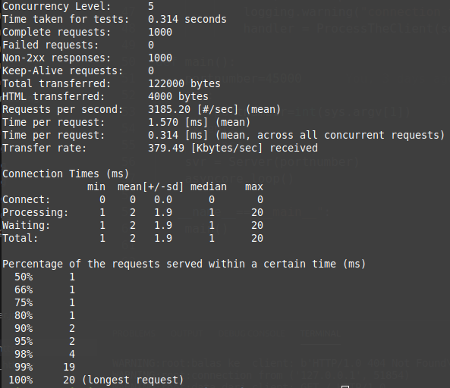

* Async concurrency level 10

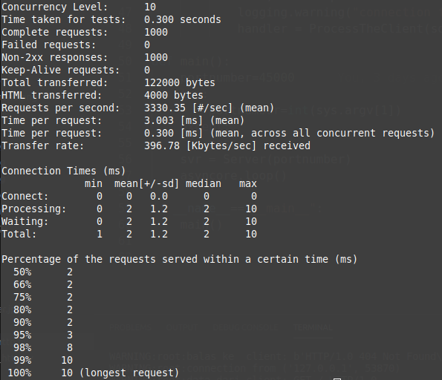

* Async concurrency level 20

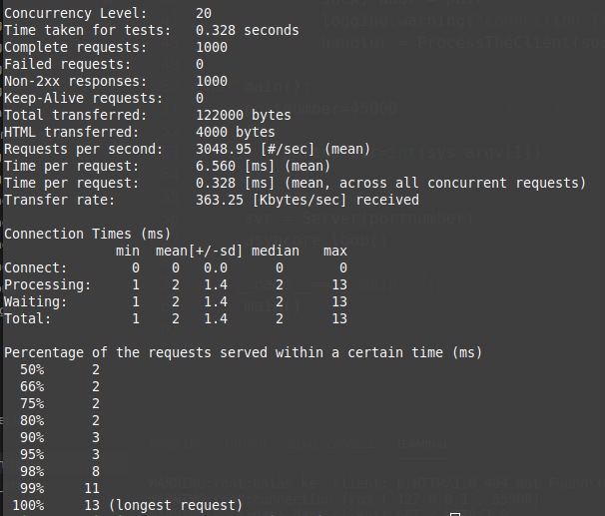

* Async concurrency level 50

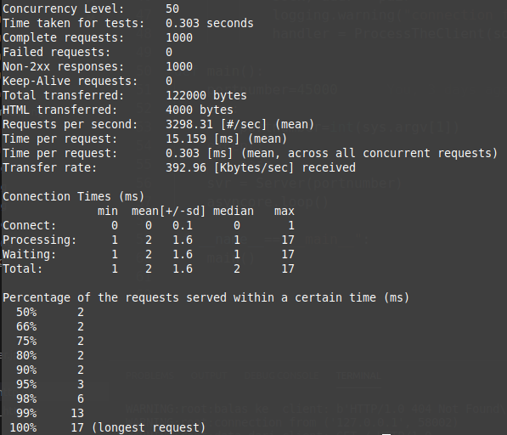

* Async concurrency level 75

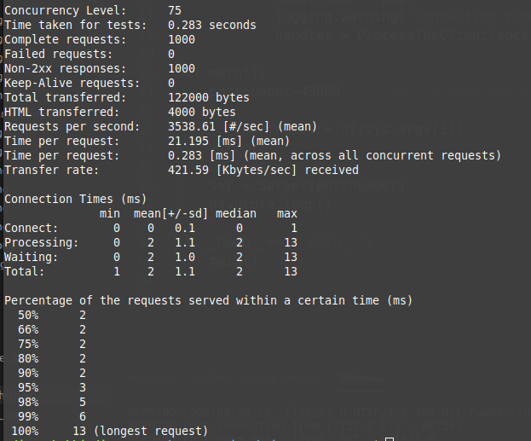

* Async concurrency level 100

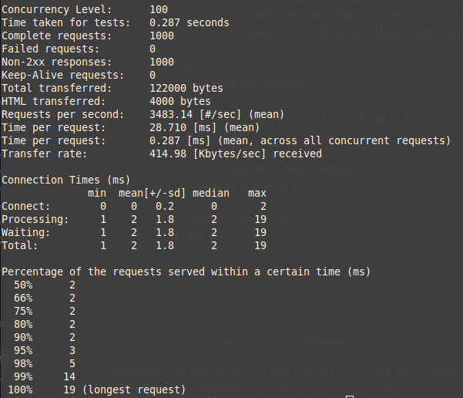

* Thread concurrency level 1

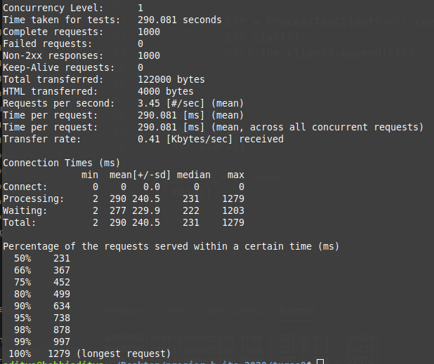

* Thread concurrency level 5

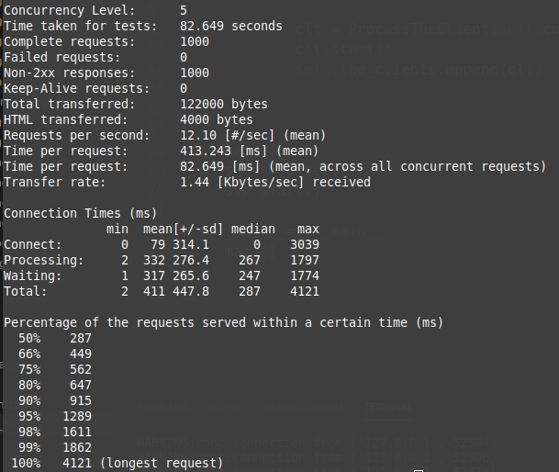

* Thread concurrency level 10

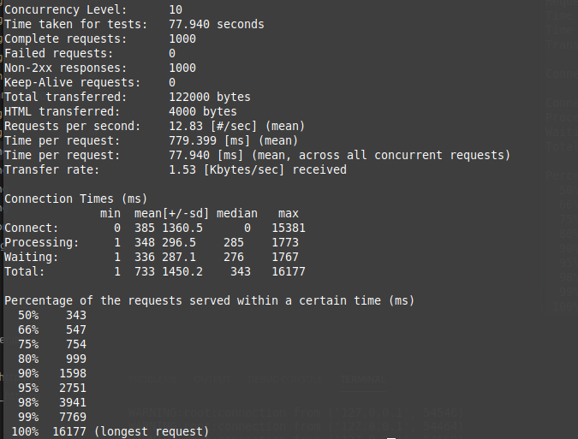

* Thread concurrency level 20

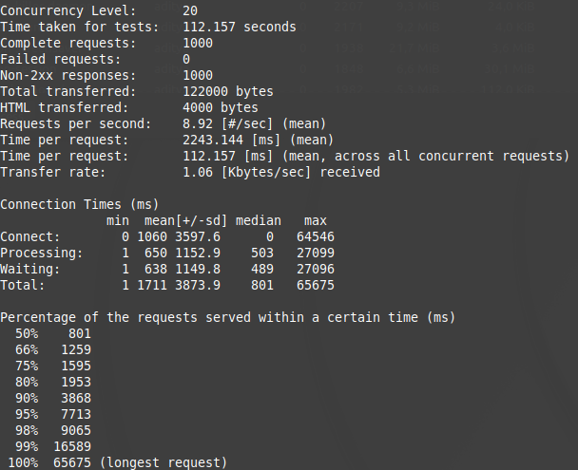

* Thread concurrency level 50

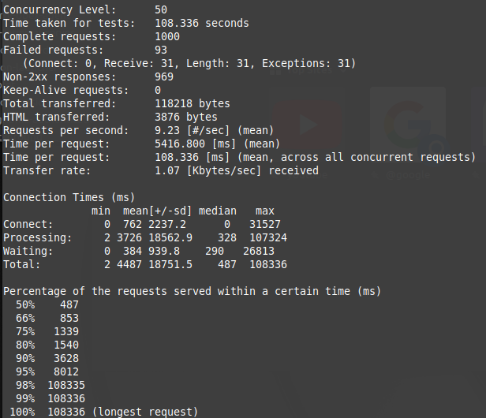

* Thread concurrency level 75

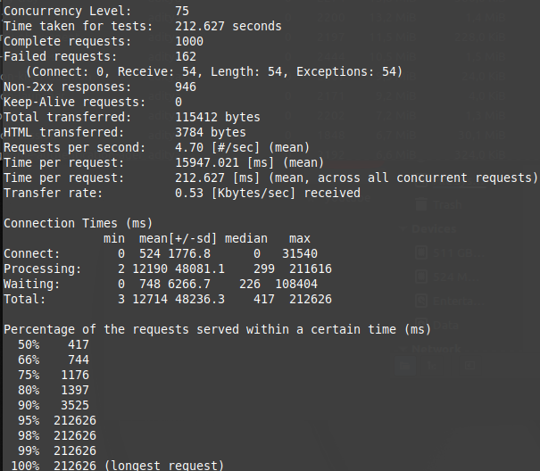

* Thread concurrency level 100

